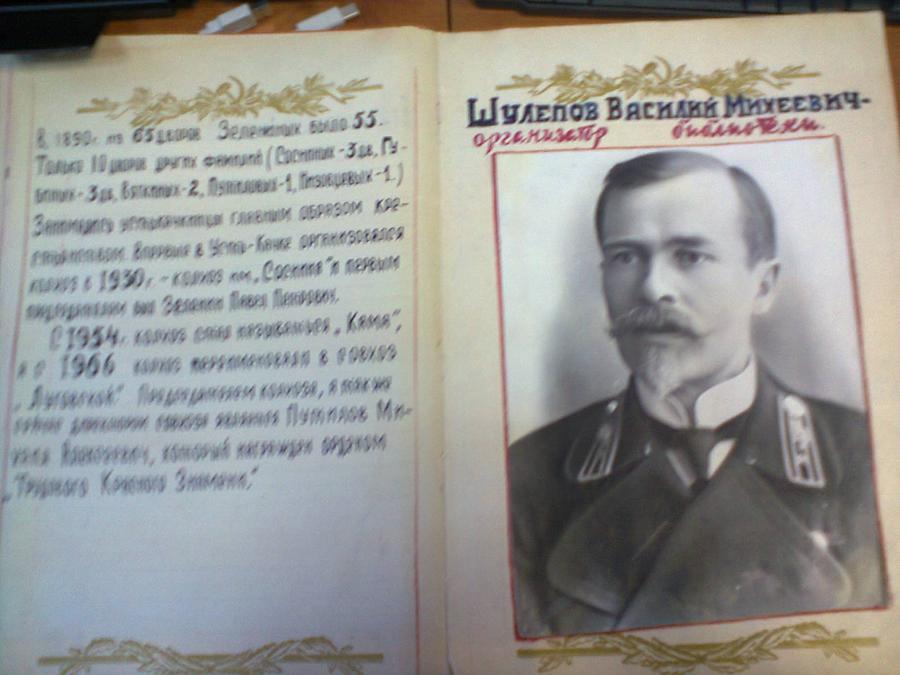

История Усть-Качкинской сельской библиотеки

Атмосфера "теплого дома", понимание ценности каждого читающего человека и даже еще не читающего ребенка, доброжелательное отношение – вот что всегда отличало настоящую библиотеку. Это - своеобразная творческая лаборатория, исследовательский центр чтения, где созданы условия для работы и читателей, и библиотекарей.
Заслуживает внимания весь путь развития Усть-Качкинской библиотеки: от библиотеки-читальни - небольшого «домика с крылечком», до
Муниципального бюджетного учреждения «Библиотеки Усть-Качкинского сельского поселения» - уютного помещения в здании администрации.
История библиотеки начиналась в марте 1908-го года. Способствовал этому знаменательному событию Пермский учитель Василий Михеевич Шулепов. Отдыхая в селе Усть-Качка, он стал инициатором создания библиотеки-читальни. В то время это была одна из первых, немногих общественных библиотек созданных в Пермской губернии.
Население Усть-Качки открытием библиотеки было очень довольно, не смотря на то, что грамотных было ещё мало, первыми читателями стало сразу около пятидесяти человек. В соотношении численности населения и количества неграмотных такое число читателей было большим.
Первоначальный фонд составлял сто пятьдесят - двести экземпляров книг, часть книг были куплены на деньги, собранные по подписным листам, часть - пожертвована местной интеллигенцией и отдыхающими.
Первым библиотекарем стал Иван Петрович Зеленин— местный житель, выходец из крестьянской семьи, учитель. На должность заведующего библиотекой его выдвинули решением сельского схода. С первых дней существования, библиотека на селе стала основным культурным центром. За книгой приезжали и приходили люди из соседних деревень: Шилово, Одина, Качки, Луговой.
В 1928-м году, в период колчаковщины, сельский совет, а вместе с ним и библиотека-читальня были перевезены в деревню Качка, её руководителем стал Зеленин Петр Михайлович - секретарь сельского совета. Он регулярно привозил книги в Усть-Качку и назначал срок сдачи литературы.
В 1932-м году библиотека вновь вернулась в село и разместилась в маленькой комнате при клубе для молодежи по улице Октябрьской, книги выдавал местный паренек - Зеленин Игнатий, жители вновь обрели библиотеку.
Спустя два года более просторное место библиотеке отвели в здании в центре села, пригласили на работу библиотекаря - Марию Сергеевну Ширинкину. С этого момента более серьезно стал комплектоваться книжный фонд, был организован совет при библиотеке, регулярно стали проводиться мероприятия для населения.
Шли годы, менялись условия и формы работы с читателями. Об этом говорят отчетные данные с 1908-го по 2007-й годы. К этому времени увеличилось число читателей, книг. Для работы на предприятиях, в организациях села и близлежащих деревнях создавались «передвижки».
Не сразу библиотека получила место постоянной прописки. В 1953-м году ей был отдан первый этаж двухэтажного кирпичного дома в старом здании Сельского Совета, а в 1959-м году библиотека уже находилась в сельском доме по улице Октябрьской.
Свой нынешний адрес библиотека обрела в 1984-м году, когда заняла помещение в здании сельской администрации по улице Победы.
Вековая история библиотеки создавалась людьми.
Большой вклад в развитие этого уважаемого в селе учреждения культуры внесла - Прасковья Федоровна Сенникова. Она работала в библиотеке с 1952-го по 1954-й год, сначала - библиотекарем, затем - заведующей. Благодаря её энергии и настойчивости библиотека была переведена из маленькой комнаты в более просторное помещение.
Лидия Павловна Зеленина получила назначение в Усть-Качкинскую сельскую библиотеку в 1954-м году после окончания библиотечного техникума. За годы её работы библиотека попала в число передовых по Краснокамской библиотечной зоне.
В 1958-м году хозяйкой библиотеки становится Зеленина Августа Федоровна, продолжая добрые традиции, сложившиеся в предыдущие годы.
В 1964-м году по направлению в сельскую библиотеку приезжает Лидия Павловна Собанина. За годы её работы значительно возросло число читателей, тесную связь она держала со школой, клубом, фермами.
Спустя несколько лет - в 1967-м году - из творческих рук Собаниной библиотека перешла в надежные руки заведующей библиотекой Лидии Васильевны Каменских и библиотекаря Натальи Александровны Кривоногих. Благодаря их повседневной, кропотливой работе, создана летопись библиотеки, проводились интересные встречи, отмечались юбилейные даты.
А, между тем, библиотечная жизнь, наполненная серьёзными задачами нового времени, продолжается.
В течение уже 105 лет Муниципальное бюджетное учреждение «Библиотека Усть-Качкинского сельского поселения» представляет собой центр чтения для всех жителей Усть-Качкинского сельского поселения.
Сотни и тысячи читателей, миллионы прочитанных ими книг, бесчисленное количество книжных праздников... Все это - наше прошлое и настоящее.
Сегодня на полках библиотеки – 26711 экземпляров книг, звукозаписей, видеокассет и компакт- дисков.
Соответствуют современным требованиям детский книжный фонд, фонд справочной, краеведческой литературы – здесь книги на любой возраст и вкус.
Библиотека ориентируется в своей деятельности именно на развитие современных технических средств и внедрение их во все сферы библиотечной работы. Коллектив библиотеки считает данное направление перспективным. Уже сегодня различные технические средства используются буквально во всех направлениях библиотечной деятельности: это индивидуальная работа с читателями и работа с читательскими группами, информационно-библиографическая работа, работа с фондами, рекламно-издательская деятельность, комплектование.
Прошлое и будущее библиотеки - это читатели - устькачкинцы, которые выросли на библиотечных книгах! Старейшие – Воронова В.С., семья Полосухиных, Склюева Л.К., семья Колеговых, семья Бояршиновых, семья Кочетковых, Провкова Н.В. и самые юные – Подволоцких Валерия, Соловьева Дарья, Шкиндер Марина, Маслаускене Элина
Мы гордимся тем, что подавляющее большинство наших читателей составляет по-настоящему воспитанную и образованную часть населения нашего поселения.

